


基于深度学习的银行卡号识别系统需求规格说明书

团队名称： 佩琪小分队
组 长： * 诚 30109
组 员： *作朝 30133
组 员： *云云 30118
组 员： *婷婷 30140

目录
1引言 1
1.1编写目的 1
1.2背景 1
1.3软件需求分析理论 2
1.4软件需求分析目标 2
2系统概述 3
2.1目标 3
2.2系统描述 3
3系统功能需求 3
3.1需求概述 3
3.2系统数据流图 4
3.3数据字典（E-R图） 5
3.4软件系统状态图 7
4工作分解结构 8
4.1 WBS 8
4.2 各任务所需时间 8
5运用需求 8
5.1用户界面 8
5.2运行环境 11
6可靠性与可用性需求 11
6.1性能需求 11
6.2安全性需求 12
7参考文献 12

系统需求规格说明书

1 引言

1.1 编写目的
- 本说明书是关于银行卡号识别系统的需求规格说明书，主要包括数据流图、数据字典以及软件系统状态图、WBS等。
2、本系统需求规格说明书预期的读者：用户、系统开发人员、系统测试人员和系统维护人员。
3、本系统需求规格说明书是根据系统需求分析设计所编写的。
4、系统需求规格说明书是为了以后编码、测试以及维护阶段的后台数据的存储做准备。应用于系统开发前期，为后期的系统设计指引方向。

1.2 背景
近年来,随着互联网时代高潮的来临,移动支付以及手机银行业务的办理变得越来越普遍,人们可以在网上办理各种业务。当办理这些业务时,便直接涉及到手机端个人账号与银行卡绑定的问题。目前，银行卡识别在如下各行业中已经有了广泛应用:
（1）移动产业
在银行的移动产业服务领域内,为了体现“客户至上”这一理念,又或者为了开拓自己的市场,越来越多的银行开始涉足人事专员上门服务这一业务。例如，现在很多银行为了普及自己公司内的信用卡使用率，会让业务员上门推荐并办理手续。在手续的办理过程中，不可避免会涉及客户身份证号、银行卡号的输入等问题。在常规的手动输入过程中,不仅费时费力，还会降低业务员的办事效率。
（2）手机银行
由于网络的快速发展，使得许多银行业务网上办理成为可能，因此手机银行逐渐普及。例如，现在若去银行网点开卡，出卡完成后的激活环节则是根据工作人员的引导去下载银行手机端APP，然后按照步骤激活。在此环节中，只有完成银行卡的绑定才能执行其他步骤，绑卡过程中手动输入比较麻烦,若遇到年龄大的客户去办理此业务更是费时费力。若此时加入银行卡的自动识别功能,不仅能节省客户的时间还能提高工作人员的工作效率。
（3）第三方支付
现如今，越来越多的人出门不再选择现金支付,而是手机支付方式，例如支付宝、微信等方式。但是,使用第三方支付的前提是用户必须已绑定银行卡，在绑定过程中,若手动输入十多位的卡号，会涉及到需反复核对的问题，以免出错,这又导致了用户体验差这一问题。
受支付宝 APP的启发，越来越多行业的商家也希望能在自身的工作系统中配备银行卡的自动识别功能，例如:证券公司为客户开户、保险公司车险用户赔付等等。因此,实现对银行卡的自动识别功能不仅有巨大的商业价值，而且还具有更加深远的意义。

1.3 软件需求分析理论
软件需求分析是研究用户需求得到的东西，完全理解用户对软件需求的完整功能，确认用户软件功能需求， 建立可确认的、可验证的一个基本依据。软件需求分析是一个项目的开端， 也是项目实施最重要的关键点。 据有关的机构分析结果表明， 设计的软件产品存在不完整性、 不正确性等问题 80％以上是需求分析错误所导致的，而且由于需求分析错误造成根本性的功能问题尤为突出。因此，一个项目的成功软件需求分析是关键的一步。

1.4 软件需求分析目标
对实现软件的功能做全面的描述，帮助用户判断实现功能的正确性、一致性和完整性，促使用户在软件设计启动之前周密地、全面地思考软件需求。了解和描述软件实现所需的全部信息，为软件设计、确认和验证提供一个基准，为软件管理人员进行软件成本计价和编制软件开发计划书提供依据。
软件需求分析应尽量提供软件实现功能需求的全部信息， 使得软件设计人员和软件测试人员不再需要需求方的接触。 这就要求软件需求分析内容应正确、 完整、一致和可验证。此外，为保证软件设计质量，便于软件功能的休整和验证，软件需求表达无岔意性，具有可追踪性和可修改性。

2 系统概述

2.1 目标
若通过移动设备直接扫描识别银行卡卡号，那么在业务办理方面，将会给大众的 生活带来极大方便。自动识别与手动输入相比，在节省客户时间、提高工作人员办事效率的同时，还能提升客户对银行业务的好感度，这将也为银行的业务发展提供了优势,并且自动识别的准确率也比较高。
而且在手动输入16-19位的银行卡卡号过程中，一般存在耗时并且需要反复核对输入卡号的情况，以免造成损失，同时用户体验较差。该系统可以节省客户时间、提高工作人员办事效率；同时提升客户对银行业务的好感度；自动识别的准确率也比较高且系统数据存储安全。同时系统界面设计友好，美观，方便可用。

2.2 系统描述
人类对外界信息的认识及感知，最基本的就来自于视觉，因此对视觉信息的搜集与处理，一直是人类认识世界、认识规律的重要手段。人工智能技术，通过对视觉信息的采集，对图形图像信息做科学的筛选、比对并分析，然后经过算法（深度学习）、理解和思考之后，将真实的现实内容呈现在计算机中。
随着人工智能、深度学习技术的发展，人工智能技术在视觉领域方面的应用日益突出，得到了广泛的关注和研究。本次项目需要使用基于深度学习的视觉识别技术，拓展现有的光学识别技术（OCR）来完成一个识别银行卡号的系统，此系统包括银行卡卡号行的定位、卡号行预处理及字符分割、基于深度学习的字符识别及GUI界面设计四个模块。

3 系统功能需求

3.1 需求概述
1.数据集处理：
根据数据集（共1084张卡号截图及标签）实现数据增强模块，将数据集中的每一张图片使用数据增强方式拓展为80张图片，为之后的图像识别训练提供充足的数据样本，并且该模块程序能够继续处理新加入的数据样本。
2.程序定位银行卡卡号：
实现银行卡号文本的检测定位，此模块能够将拍摄的银行卡卡号部分检测出来，并截取相应部分供后续的识别模型使用（银行卡尽量充满图片，横向放置），能够读取放入到文件夹的银行卡图片。
3.程序实现银行卡号字符识别：
此模块要求使用数据增强后的数据集训练字符识别模型，最终模型能够识别出银行卡卡号以及自拍的银行卡卡号。
4.采用GUI（图形用户界面）：
提供良好的用户交互式界面实现。

3.2 系统数据流图

3.2.1 系统流图
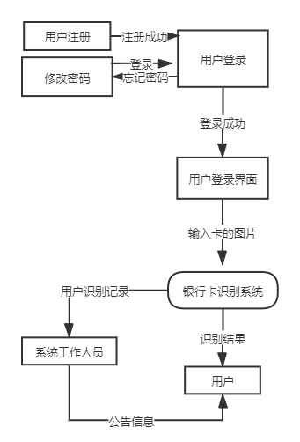
图 1 系统流图

3.2.2 功能级流图
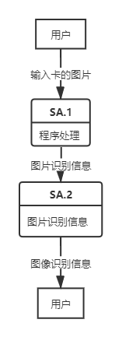
图 2 功能级流图

3.2.3 功能分解图
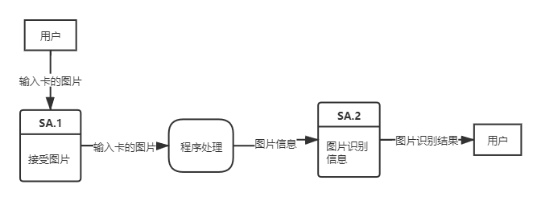
图 3 功能分解图

3.3 数据字典（E-R图）
1.数据字典：
（1）用户表：
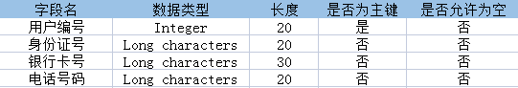
图 4 用户表的结构
（2）识别记录表：
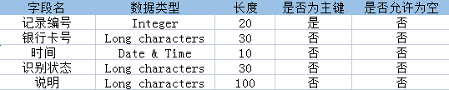
图 5 识别记录表的结构
（3）系统管理人员表：
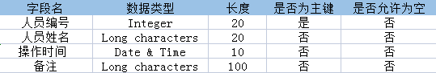
图 6 系统管理人员表
（4）公告表：
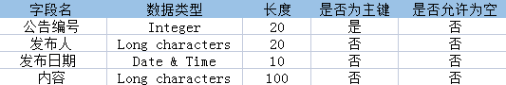
图 7 公告表的结构
2.使用在线作图工具ProcessOn绘制E-R图：
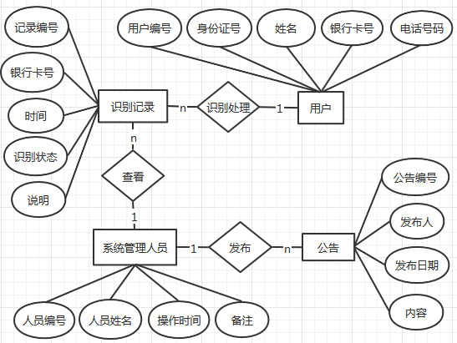
图 8 E-R图
3.使用PowerDesigner绘制的E-R图：
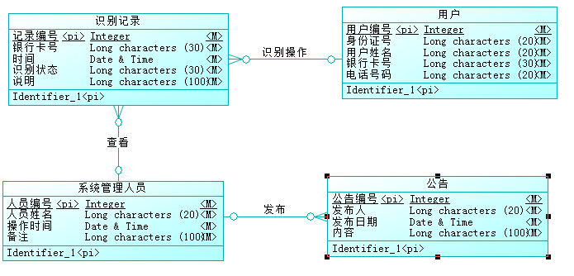
图 9 PowerDesigner绘制的E-R图

3.4 软件系统状态图
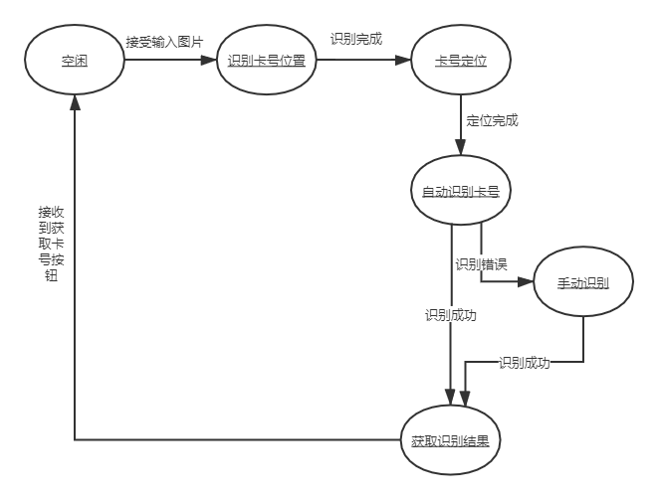
图 10 系统状态转换图

3.5 功能分析的四个象限
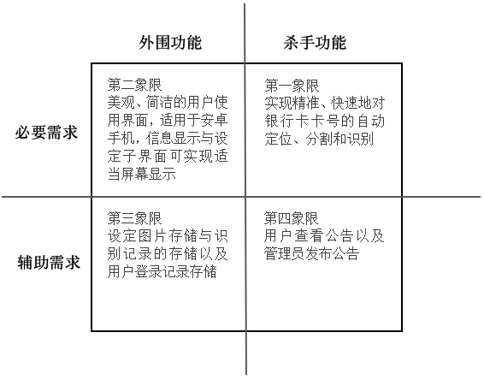
图 11 功能分析的四个象限

3.6 UML模型

3.6.1 用例图
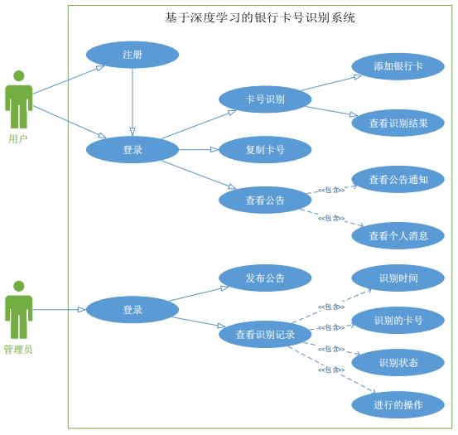
图 12 用例图

3.6.2 类图
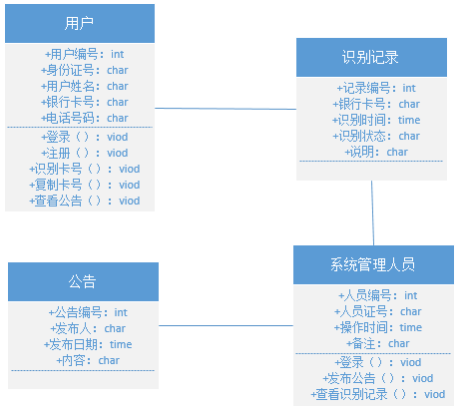
图 13 类图

4 工作分解结构

4.1 WBS
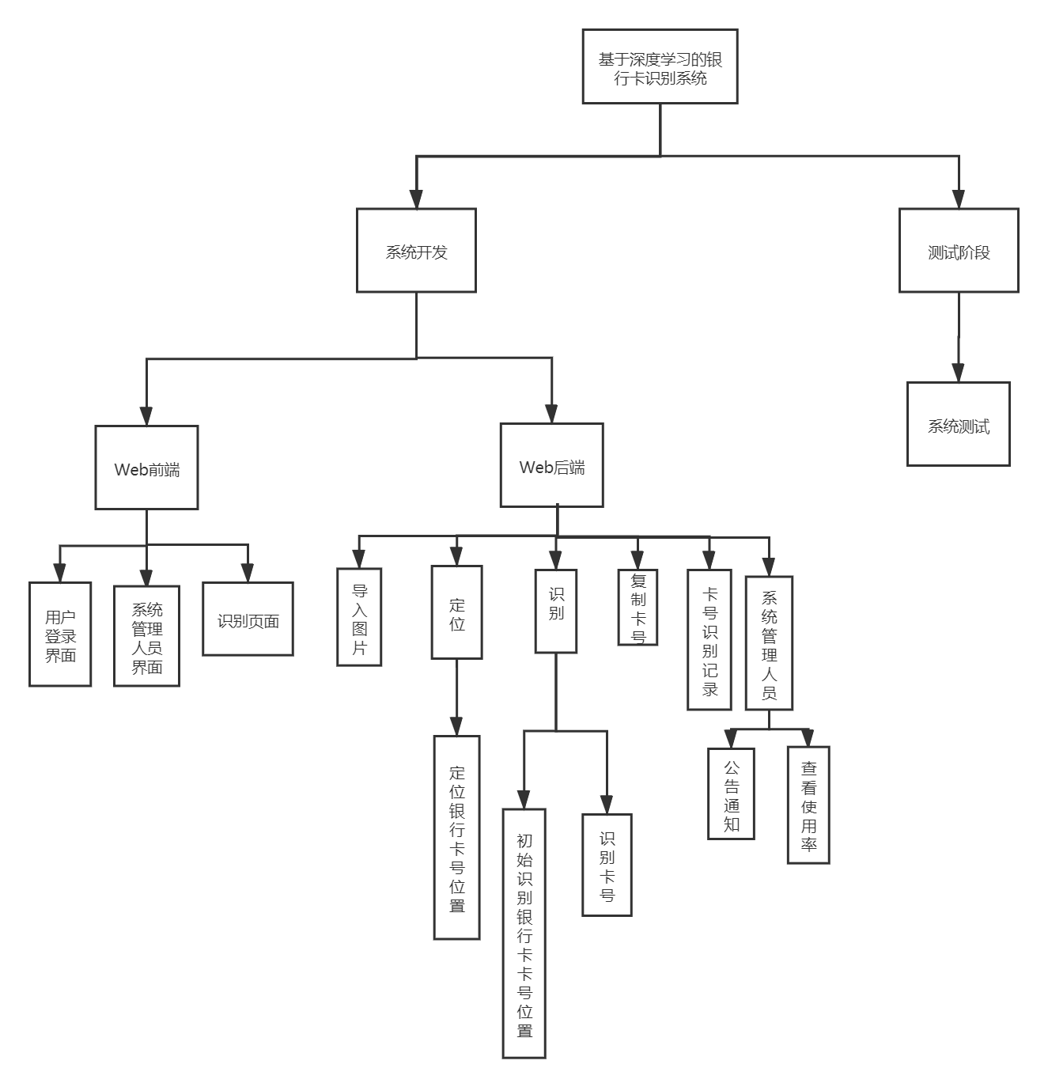
图 14 工作分解结构

4.2 各任务所需时间
表 1 各任务所需时间估计表
项目分解模块 | 估计用时（min）
项目分析 | 840
系统设计 | 540
系统开发 | 3600
测试阶段 | 120

5 运用需求

5.1 用户界面
用户界面是程序中用户能看见并与之交互作用的部分,设计一个好的用户界面是非常重要的,本设计将为用户提供美观,大方,直观,操作简单的用户界面。
1.首页：
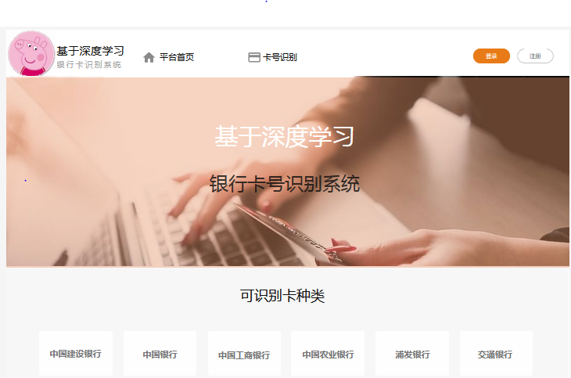
图 15 系统首页
2.登录页面：
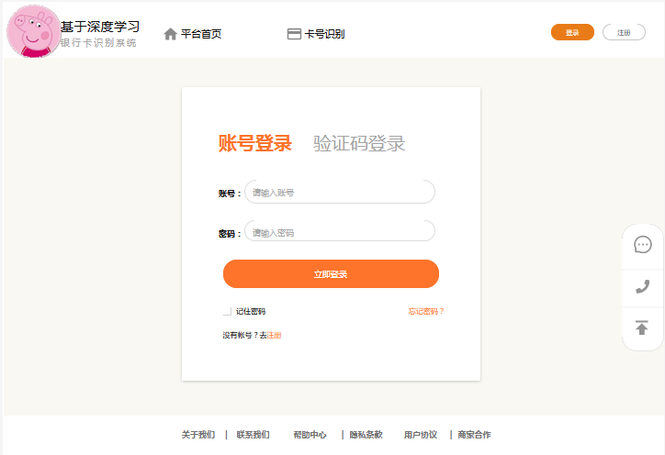
图 16 登录页面
3.注册页面：
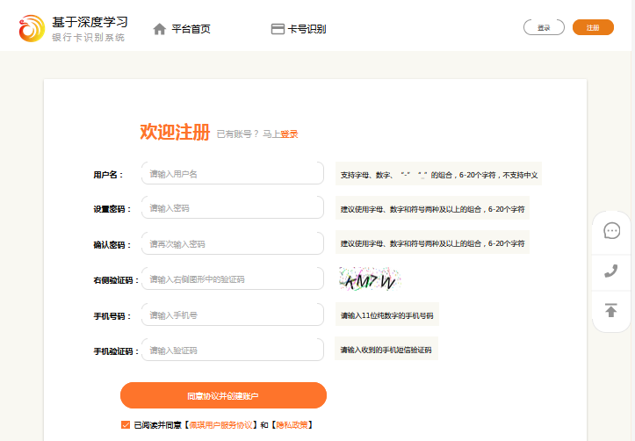
图 17 注册页面
4.识别银行卡号：
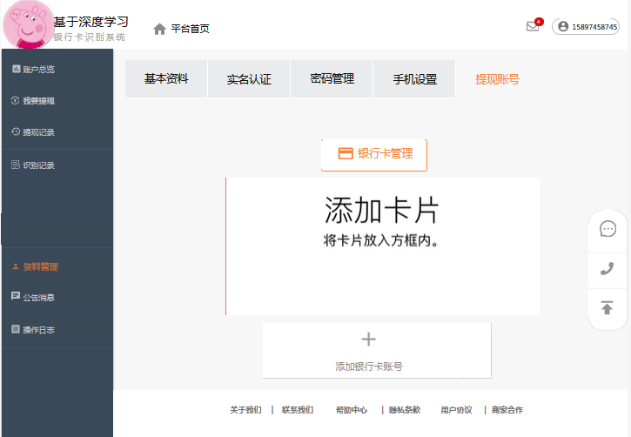
图 18 银行卡识别页面

5.识别记录：
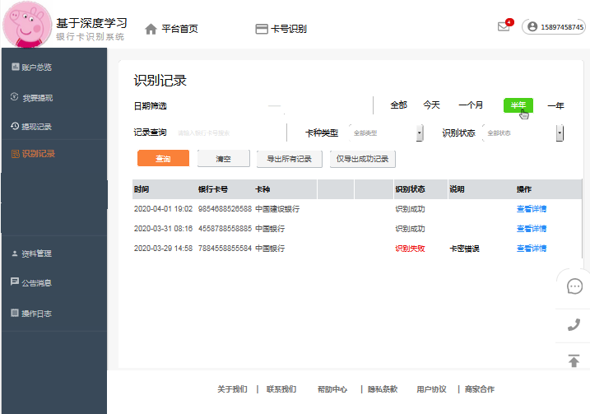
图 19 识别记录页面

5.2 运行环境
Web浏览器：0+、Chrome、Opera、Safari、Firefox及任何支持HTML5标准的浏览器。
标准分辨率：1024*768、1920*1080、2K

6 可靠性与可用性需求

6.1 性能需求
由于此银行卡识别系统是在线识别系统，其处理能力主要考虑系统能承载的最大并发用户数。为了能够快捷地提供在线识别服务，系统应该能够快速地响应在线识别的请求。用户最终得到结果的响应时间除了与系统响应速度有关外，还与网络状况有关。因此对Web服务器端需要较高的要求。

6.2 安全性需求
如果系统账号出现纰漏，为软件参与者造成重大损失，这是最麻烦的。还有如果系统被注入或被黑客攻入，软件宕机，为软件用户造成重大损失，为运营方造成重大市场影响，这也是最可怕的。所以安全性需求是运营方、运营方网管、运营人员的基本需求。

7 参考文献
[1]陈杨杨;蒋建民.面向对象的需求规格说明文档研究[J].软件导刊,2020,19(04):102-106.
[2]刘成;李正辉;高基豪.基于深度学习的银行卡号识别研究与应用[J].湖南邮电职业技术学院学报,2020,(04):35-38.
[3]李文涛;詹玲超;崔璨;苗壮;朱志斌.基于深度学习的银行卡号识别系统的设计与实现[J].信息与电脑(理论版),2020,32(10):36-37.

